Informatieavond
voor mensen met niet aangeboren hersenletsel (NAH)
mantelzorgers, hun omgeving, familie en vrienden.

Maandag 3 april 2023

19:30 - 21:15 uur Satelliet 10 Amersfoort

Waar stel je je vraag over passende
ondersteuning en hulp?

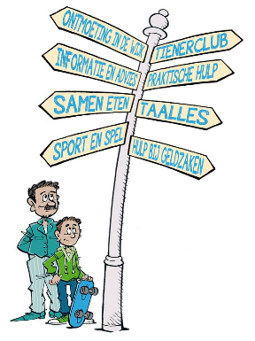
Heb je een vraag of je in aanmerking komt voor passende hulp en ondersteuning in Amersfoort dan kan je terecht bij het team Toegang Sociaal Domein (TSD) en/of Indebuurt033. Ze helpen je bij de beste oplossing en/of organisatie terecht te komen als je een vraag hebt over:

Financiën
Zorg
Welzijn
Wonen
Begeleiding
Mantelzorg
Huishoudelijke hulp
Werk & inkomen
Wet Maatschappelijke Ondersteuning (WMO)
Wet Langdurige Zorg (WLZ)

Jamy Bredewoud en Yuri Buvelot, maatschappelijk dienstverleners bij Indebuurt033 geven deze avond uitleg wat de organisaties voor jou kunnen doen. En er wordt uitleg gegeven over het verschil tussen de WMO en WLZ. Na de informatie gaan we in twee groepen uiteen (mensen met NAH en naasten) om met elkaar over dit onderwerp verder te praten.

Heeft u interesse of wilt u zich aanmelden neem dan contact op met:
Sytske Stoop, mantelzorgcoördinator Indebuurt033
Tel: 06-53588846 Mail: mantelzorgers@indebuurt033.nl

